Qué ver en Noia: dos iglesias imprescindibles
28 jul, 2013 - Por Edurne Baines - 0 comentarios
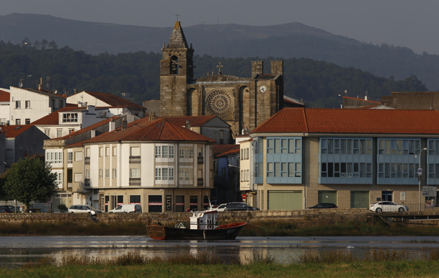
Vista de Noia desde el río, con la iglesia de San Martiño en lo alto.
De la localidad de Noia se pueden resaltar muchos detalles: sus empanadas de berberecho con masa de maíz; sus numerosas pastelerías; que fue villa de zapateros y también de carniceros —aunque históricamente éste fue un gremio mal visto—; que es la cuna de los poetas Antón Avilés de Taramancos y María Mariño, “la Costurera”, o que su localización geográfica, en la desembocadura del río Tambre, la convirtió en la Edad Media en el puerto de Santiago de Compostela.
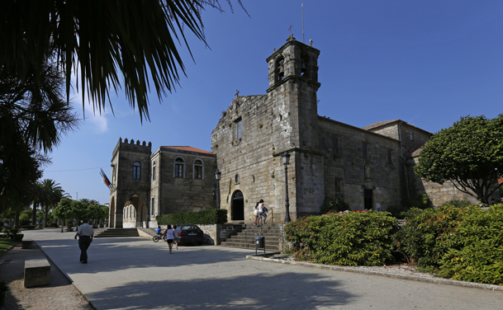
Iglesia de San Francisco, junto al edificio del Ayuntamiento, construido sobre el claustro de los franciscanos.
Con todo, esta villa marinera cuenta su historia por los lindes de las leyendas, según las cuales o bien el arca de Noé encalló en Noia y el patriarca se asentó, o bien mandó a su nieta Noela a poblar estas tierras tras el diluvio. Leyendas que inspiraron la novela histórica de Javier Sierra “El ángel perdido”, y que nos conducen a visitar el principal exponente del patrimonio histórico artístico de Noia: la iglesia de Santa María A Nova.
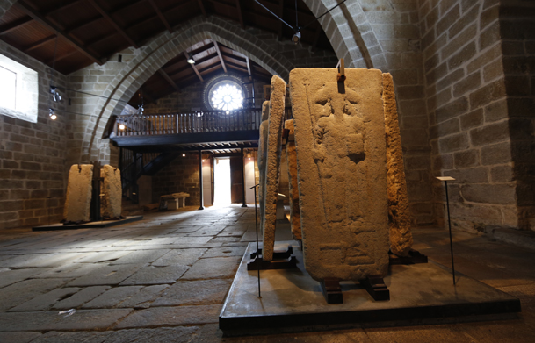
Lápida del Peregrino, la más famosa.
Santa María A Nova, hoy convertida en Museo, no es un lugar cualquiera. Prácticamente empotrada entre edificios de la calle Escultor Ferreiro, acoge más de 500 lápidas funerarias de entre los siglos XIV y XVII. Las mejor conservadas se exponen en su interior con sus correspondientes referencias, pero la mayoría se amontonan a la intemperie por la parte trasera de la iglesia. La verdad es que al menos en este recinto por el que se extiende el cementerio antiguo —el preferido por los noieses para su descanso eterno— cuesta pensar en que existan posibilidades reales para la conservación de estas antiquísimas losas con inscripciones ya prácticamente imperceptibles.
No existe en toda Europa mayor aglomeración de lápidas antiguas, entre las que aparecen grabadas representaciones gremiales (instrumentos de trabajo de zapateros, herreros, sastres, marineros, carniceros…), marcas familiares, motivos heráldicos y figuras humanas. La más famosa es la mal llamada lápida del peregrino. Representa una figura con la indumentaria similar a la del peregrino, pero el libro que lleva en su mano y los instrumentos de trabajo de la parte inferior indican que se trataría de un cofrade, un carpintero, probablemente de ribera, vestido con ropas solemnes.
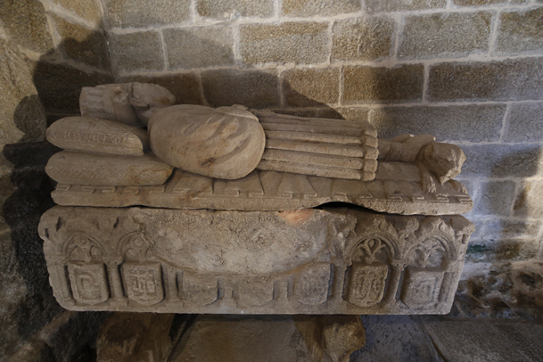
Tumba de Ioan de Estivadas, del siglo XVI.
Volviendo al best seller “El ángel perdido”, en la planta de la iglesia fundada en el siglo XIV por el arzobispo Berenguel de Landoira —enfrentado a los nobles de Santiago de Compostela, fue acogido en Noia— se encuentra la tumba en torno a la que gira la trama novelesca: ¿es el sarcófago del comerciante Ioan de Estivadas en realidad la tumba de Noé? Algunas coincidencias puestas de relieve por historiadores e investigadores alimentan la leyenda.
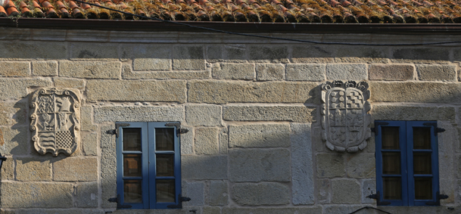
Escudos nobiliarios en una vivienda del casco antiguo.
Dejamos atrás Santa María A Nova, con su curioso cruceiro con baldaquino —en toda Galicia solo existen dos, el de Noia y otro en Baiona— y su tierra traída de Palestina bajo la gravilla blanca de los pasillos del cementerio, y subimos por la vecina rúa de Curro hasta el casco antiguo de Noia. Declarado conjunto histórico artístico, en él destacan sus casas de estilo gótico marinero y los escudos nobiliarios. En este entorno se celebra todos los años una feria medieval en la que Noia recobra aquellos años de esplendor.
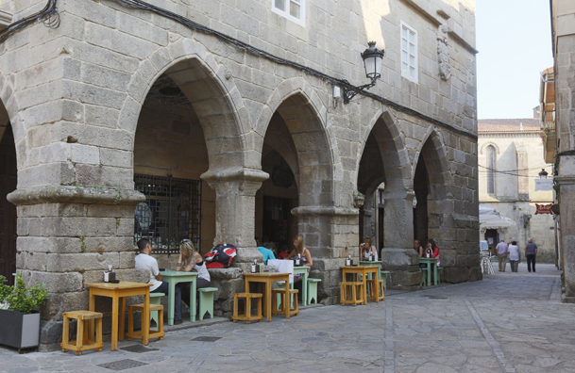
Característicos arcos del gótico marinero, en el casco antiguo.
Merece la pena recorrer el casco antiguo y sus alrededores y disfrutar de sus terrazas en las plazas y de sus mesones, muchos de ellos bajo los soportales en arco característicos del gótico marinero, y dejarse sorprender por algunos detalles de su arquitectura, como las caras grabadas en una piedra de la cornisa del Pazo do Bispo, una casa noble gótica del siglo XV (calle Oviedo Arce), o el ventanuco defensivo del Pazo da Costa (plaza de la Constitución).
Y entre todo lo que depara el casco antiguo, otra impresionante joya arquitectónica: la iglesia de San Martiño, del siglo XV, con aspecto de fortaleza, en la parte alta de la localidad, presidiendo la plaza de O Tapal.
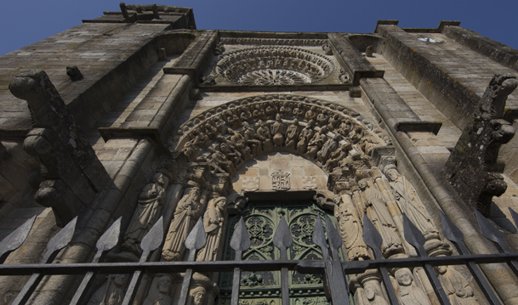
Portada de la iglesia de San Martiño, del siglo XV.
El tímpano que recuerda al Pórtico de la Gloria; la figura de la Virgen embarazada, una de las pocas que existen; el gran rosetón, el reloj y las gárgolas a media altura destacan ante nuestros ojos. Pero lo que sobrecoge de esta iglesia con aspecto mutilado porque tiene una sola torre es la trágica historia que recuerdan muchos noieses: la muerte del cineasta Claudio Guerín en 1973.
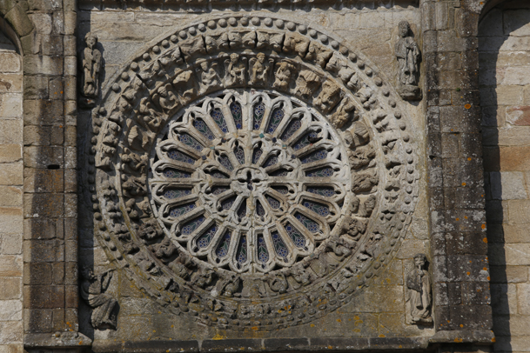
Rosetón de la iglesia de San Martiño.
Hay que remontarse a las hostilidades de la época entre los nobles de Noia y el Arzobispado y la nobleza compostelanos para explicar la razón de la ausencia de una segunda torre: había que evitar que el templo de Noia rivalizara con la catedral de Santiago, y una maldición amenazó desde entonces a quien osara la construcción de la segunda torre.
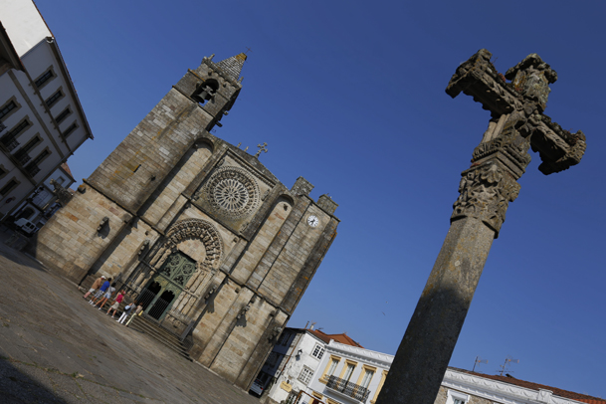
Fachada principal de la iglesia de San Martiño, en la plaza de O Tapal.
Claudio Guerín la recreó en cartón piedra para el rodaje de su película “La campana del infierno” y la fatalidad hizo el resto: durante los preparativos, el prometedor director de cine sevillano se precipitó desde la torre de la iglesia. Una pequeña cruz grabada en el suelo recuerda desde entonces el lugar en el que cayó muerto.
Solo me queda recomendarte que en tu visita a Galicia te sumerjas en este paseo por las huellas de Noia que discurre entre la leyenda y la historia porque descubrirás un encantador enclave en lo más profundo de la ría de Muros e Noia y un acogedor y dinámico centro histórico, a tan solo 20 kilómetros de Santiago de Compostela.
View Iglesias de Noia in a larger map

